ДЛЯ УЧАСТНИКОВ

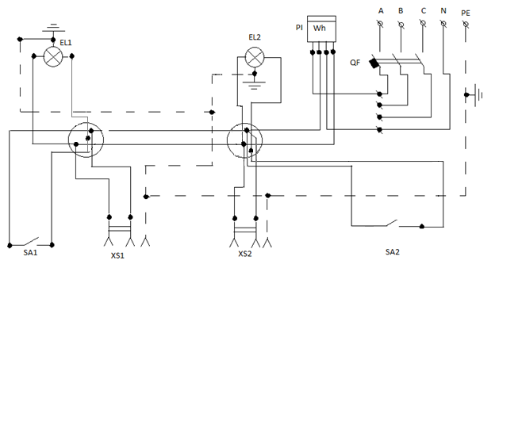

Изм. Лист № докум. Подп. Дата Схема электрических соединений
осветительной электроустановки.

